ЕсенгалиеваАйгульГусмановна
Учитель начальных классов Махамбетской
средней школы имени Е.Агелеуова

Обучение грамоте
Тема урока :Звуки [Д]. [д’]. Буквы Дд
Цели и задачи урока :
- Познакомиться детей с согласными звуками [ д , , д ].
- Развивать фонематический слух, связную речь, логическое мышление;
- Познакомить с образом печатной и письменной буквы Дд.
- Обогащать словарный запас.
- Тренироваться в чтении слогов, слияний букв, слов, предложений.
- Воспитывать культуру поведения на занятии.
Ожидаемые результаты : Научатся делить слова на слоги, находить звуки в словах, правильно произносить звуки. Производить звуковой анализ слова.
Оборудования : Мультимедийный проектор, картинки, прописи, фломастеры, цветные карандаши ,стикеры, листочки
Ход урока :
1.Организационный момент.
Учитель приглашает детей образовать круг радости. Давайте встанем в круг и порадуемся этому дню, встрече с одноклассниками.
К тебе обращаюсь, друг,
Вставай скорее с нами в круг!
Почувствуй радость и тепло,
И как с друзьями хорошо!
А теперь повторяй за мной:
Пусть наша добрая улыбка (руки к губам)
Согреет всех своим теплом (руки к сердцу)
Напомнит нам как важно в жизни (руки вверх)
Делится счастьем и добром.
- Я надеюсь , что у вас хорошее настроение и хочу пожелать удачи в нашем путешествии за новыми знаниями.

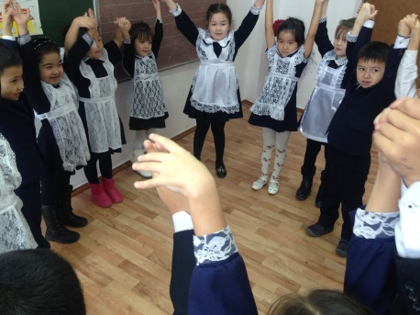

Деление на группы
На доске прикреплены листочки разных цветов.
Ребята выберите понравившийся цвет листочка и садитесь за парту.
1 группа- красный цвет
2 группа-зеленый цвет
3 группа желтый цвет
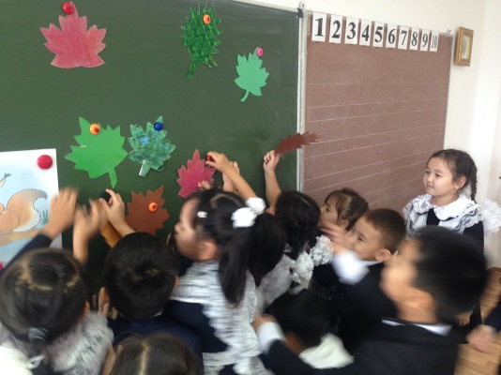

Ребята сегодня мы мы продолжим знакомство с «жителями» города, в котором живут буквы, звуки, слова. Называется этот город. А вот как называется этот город, нам помогут вспомнить ребята, которые приготовили для вас загадки.
- Эта буква с большим брюшком,
В кепке с длинным козырьком. (Б)
- Удобная буква! Удобно в ней то,
Что можно на букву повесить пальто. (У)
- Сигнальщик держит два флажка,
С флажками он похож на букву (К)
- Эта буква видна в дали – красивая , витая,
Как будто крендель испекли,
Приезжих поджидая. (В)
- В этой букве нет угла,
Оттого она кругла.
Укатиться бы могла. (О)
- Букву на плече носил,
На лугу траву косил (Г)
- Дрожу от страха до сих пор!-
Воскликнуло полено-
Похожа буква на топор!
Расколет непременно (Р)
- Вот буква вроде шалаша.
Не правда ль, буква хороша!
И хоть она проста на вид,
А начинает алфавит (А)
- Видны за окнами дома и дети на дорожках
А эта буква стоит на самоварных ножках (Д)
Прочитайте название города (Буквоград)
2. Мозговая атака
-Урок начнем с повторения.
• Ель, топор, лопата, руки-
В каждом слове слышим звуки. Звуки эти разные-ГЛАСНЫЕ, СОГЛАСНЫЕ.
-Как отличить гласные звуки от согласных? (Гласные поем)
-Сколько гласных звуков в русском языке? Назовите их. {Шесть: А, О, У, Ы, Э, И)
-Какую главную роль выполняют гласные? (Образуют слог)
* Сколько в слове гласных, столько и слогов Это знает каждый из учеников.
-Какие еще могут быть гласные? (Ударные и безударные)
-Какой постоянный признак у согласных звуков? (Звонкие, глухие) Назовите непостоянный признак согласных. (Твердые, мягкие) -От чего это зависит?(0,/и рядом стоящих гласных) -Назовите гласные, которые обозначают мягкость согласных. (И)
-Назовите согласные звуки, которые мы уже изучили.
-Итак, мы повторили изученные звуки.
Очень хорошо. А теперь давайте сядем все в воздушный шар. Готовы? Полетели !!!
-Что вы видите, ребята? Мы перелетаем через лес. Ребята, какие животные живут в лесу? Чтобы перелететь лес, выполним задание.
3. Знакомство с новыми звуками и буквой
- Вот и дом стоит как буква Д.
На что похожа буква Д?
Д – это домик аккуратный,
С высокой крышею двускатной.
Вот стоит дымок пуская
Буква Д – труба печная.
Выделение звука Д из слова и его характеристика.
Назовите, что вы видите вокруг дома? ( дерево, дуб, дупло, дорога, дверь, девочка)
С какого звука начинаются слова. Со звука [д]и [д]
- Проведём небольшую исследовательскую работу.
Произнесите звук. Гласный или согласный? Почему? В каком квадратике она обозначена? Почему? Узнаем, какие это звуки. Кладём пальчики на горлышко : если чувствуем дрожь, значит, звук звонкий. Какой же это звук? (Звонкий.)
Молодцы. Согласные звуки в письме обозначаются буквой Д (дэ).
Составление предложений.
-Попробуйте придумать предложения с этими словами.
1 группа – дыня, дерево, 2 группа – дверь, дорога, 3 группа – дуб, дупло..
( придумывают предложения со словами и аплодируют друг другу)

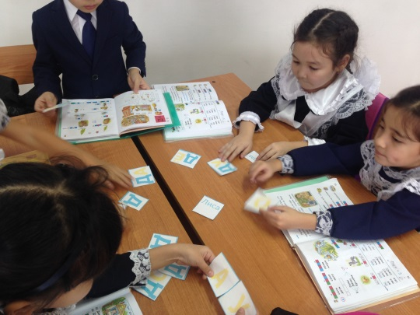

Из слогов составить слова :дуб,Дина, дом
_ Полетели дальше. Что мы видим, ребята? ( Горы) А горы – это живая или неживая природа?
( ответы детей « неживая»)
- Следующее задание. Вам нужно разделить картинки на 2 группы: рядом с синим квадратом приклеить картинки с твердым звуком Д, рядом с зеленым квадратом картинки с мягким звуком д.
Предлагаю проверить работы со слайда
Физминутка
-Предлагаю выполнить движения с видеоролика.
Звукобуквенный анализ.
«Диалог на стикерах»
- Вам нужно провести звуковой анализ слов.
1 группа – слова ДОМ.ДУБ,ДИНА
2 группа – слова ДАША,ДУГА,ИДИ.
3 группа – слова СИДИ,РАДУГА, ДИНА
Предлагаю проверить работы других групп, переходя по часовой стрелке

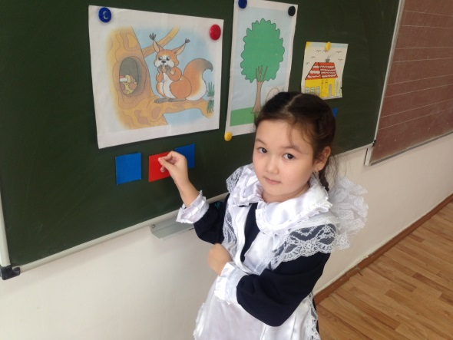

Введение печатных букв Дд. Замена цветных фишек буквой Д. Составление из разрезной азбуки слов Дима, Дым.
3) Работа по запоминанию букв ДД; разучивание рифмовки.
Этот домик – буква Д. В домике окошко.Из трубы идёт дымок, А в окошке – кошка.
( В.Степанов)
- Полетели дальше. Что это? (Облака). А это какая погода?
Посмотрите на слайд. Пропойте слоги на мотив песенок :
1 группа – ( Солнечный круг)
2 группа – ( День рождения)
3 группа –( Ёлочка)
Чтение слогов с буквой Д – Т
4. Игра «Цепочка» - читаем слова по стрелке;
5. Творческий уровень: чтение ребуса.

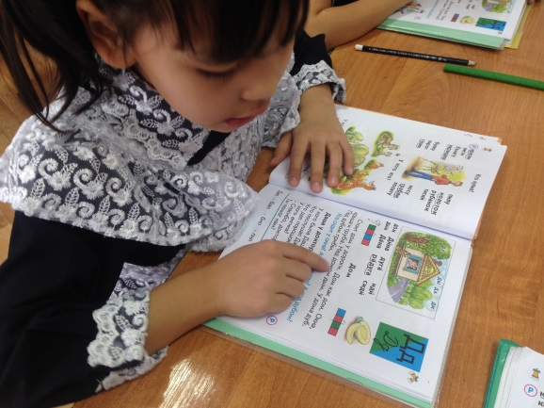

У Девочки дудочка.

Письмо.
-Дальше полетели. А вот и город Буквоград.
Сопоставление письменной и печатной, строчной и заглавной букв Дд. Письмо элементов и строчной буквы Д.
Предлагаю взять смайлики и прикрепить его в тетрадь тому, кто красиво написал букву Д.

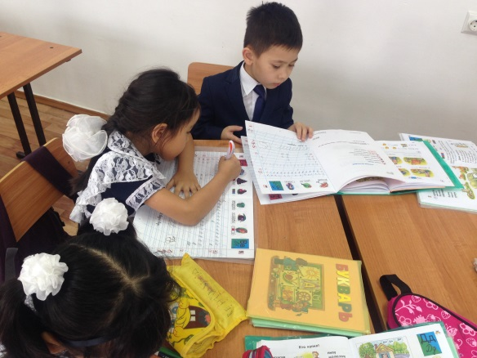

Рефлексия.
- Итак, ребята, о какой букве мы сегодня узнали? Какой это звук? Гласный или согласный? Как вы это узнали?
_ А теперь украсим наше дерево листочками, которые лежат у вас на партах. Создадим картину нашего дня.

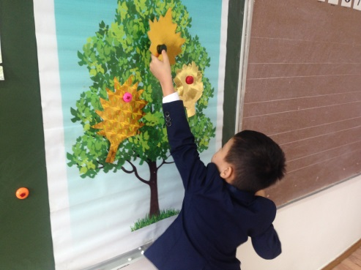

Ребята, вы молодцы! Нам пора прощаться. До свидания!

